
Павлодар қаласының жерлерін аймақтарға бөлу жобасын (схемасын) бекіту және жер салығының мөлшерлемелерін арттыру туралы
Павлодар облысы Павлодар қалалық мәслихатының 2025 жылғы 28 қарашадағы № 274/32 шешімі
Ескерту. 01.01.2026 бастап қолданысқа енгізіледі - осы шешімнің 3-тармағымен.
Қазақстан Республикасы Салық кодексінің 582-бабына, Қазақстан Республикасы Жер кодексінің 8-бабына, Қазақстан Республикасының "Қазақстан Республикасындағы жергілікті мемлекеттік басқару және өзін-өзі басқару туралы" Заңының 6-бабына сәйкес Павлодар қалалық мәслихаты ШЕШІМ ҚАБЫЛДАДЫ:
1. Осы шешімнің 1-қосымшасына сәйкес Павлодар қаласының жерлерін аймақтарға бөлу жобасы (схемасы) бекітілсін.
2. Осы шешімнің 2-қосымшасына сәйкес Павлодар қаласының жерлерін аймақтарға бөлу жобасының (схемасының) негізінде жер салығының базалық мөлшерлемелерінен жер салығы мөлшерлемелері арттырылсын.
3. Осы шешім 2026 жылғы 1 қаңтардан бастап қолданысқа енгізіледі.
Павлодар қалалық мәслихатының төрағасы | Қ. Кожин
Павлодар қалалық
мәслихатының 2025 жылғы
28 қарашадағы
№ 274/38 шешіміне
1-қосымша
Павлодар қаласының жерлерін аймақтарға бөлу жобасы (схемасы)

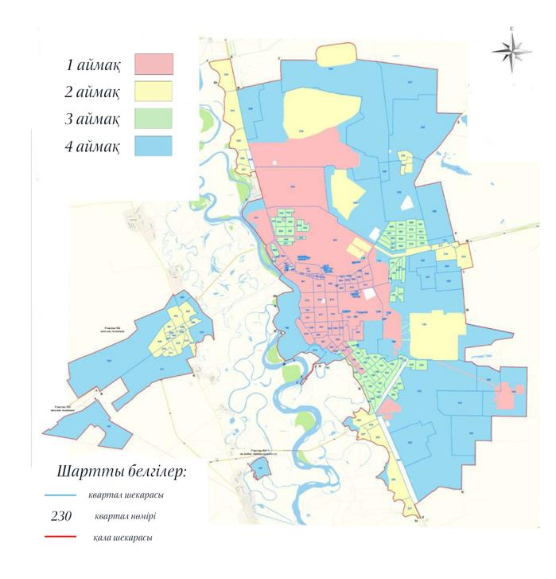

Павлодар қалалық
мәслихатының 2025 жылғы
28 қарашадағы
№ 274/28 шешіміне
2-қосымша
Павлодар қаласының жер салығының мөлшерлемелері
Аймақтың нөмірі | Арттыру пайызы
1 | +50%
2 | +40%
3 | +30%
4 | +20%

© 2012. Қазақстан Республикасы Әділет министрлігінің «Қазақстан Республикасының Заңнама және құқықтық ақпарат институты» ШЖҚ РМК

